МУНИЦИПАЛЬНОЕ ОБЩЕОБРАЗОВАТЕЛЬНОЕ УЧРЕЖДЕНИЕ «ЛИТВИНОВСКАЯ ОСНОВНАЯ ОБЩЕОБРАЗОВАТЕЛЬНАЯ ШКОЛА СОНКОВСКОГО РАЙОНА ТВЕРСКОЙ ОБЛАСТИ»
___________________________________________________________________________

ПРИКАЗ
« 20 » мая 2021 г. № 13/1

Об утверждении.

На основании решения Педагогического совета (Протокол №4 от 05.05.2021г.) МОУ «Литвиновская ООШ Сонковского района Тверской области» ПРИКАЗЫВАЮ: утвердить Программу воспитания МОУ «Литвиновская ООШ Сонковского района Тверской области» на период 2021 – 2025гг.

Директор МОУ «Литвиновская ООШ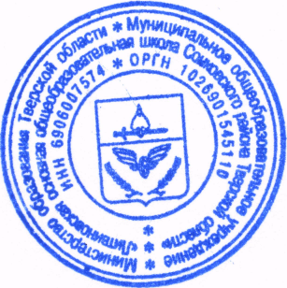 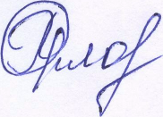
Сонковского района Тверской области» (Р.В. Орлова)

